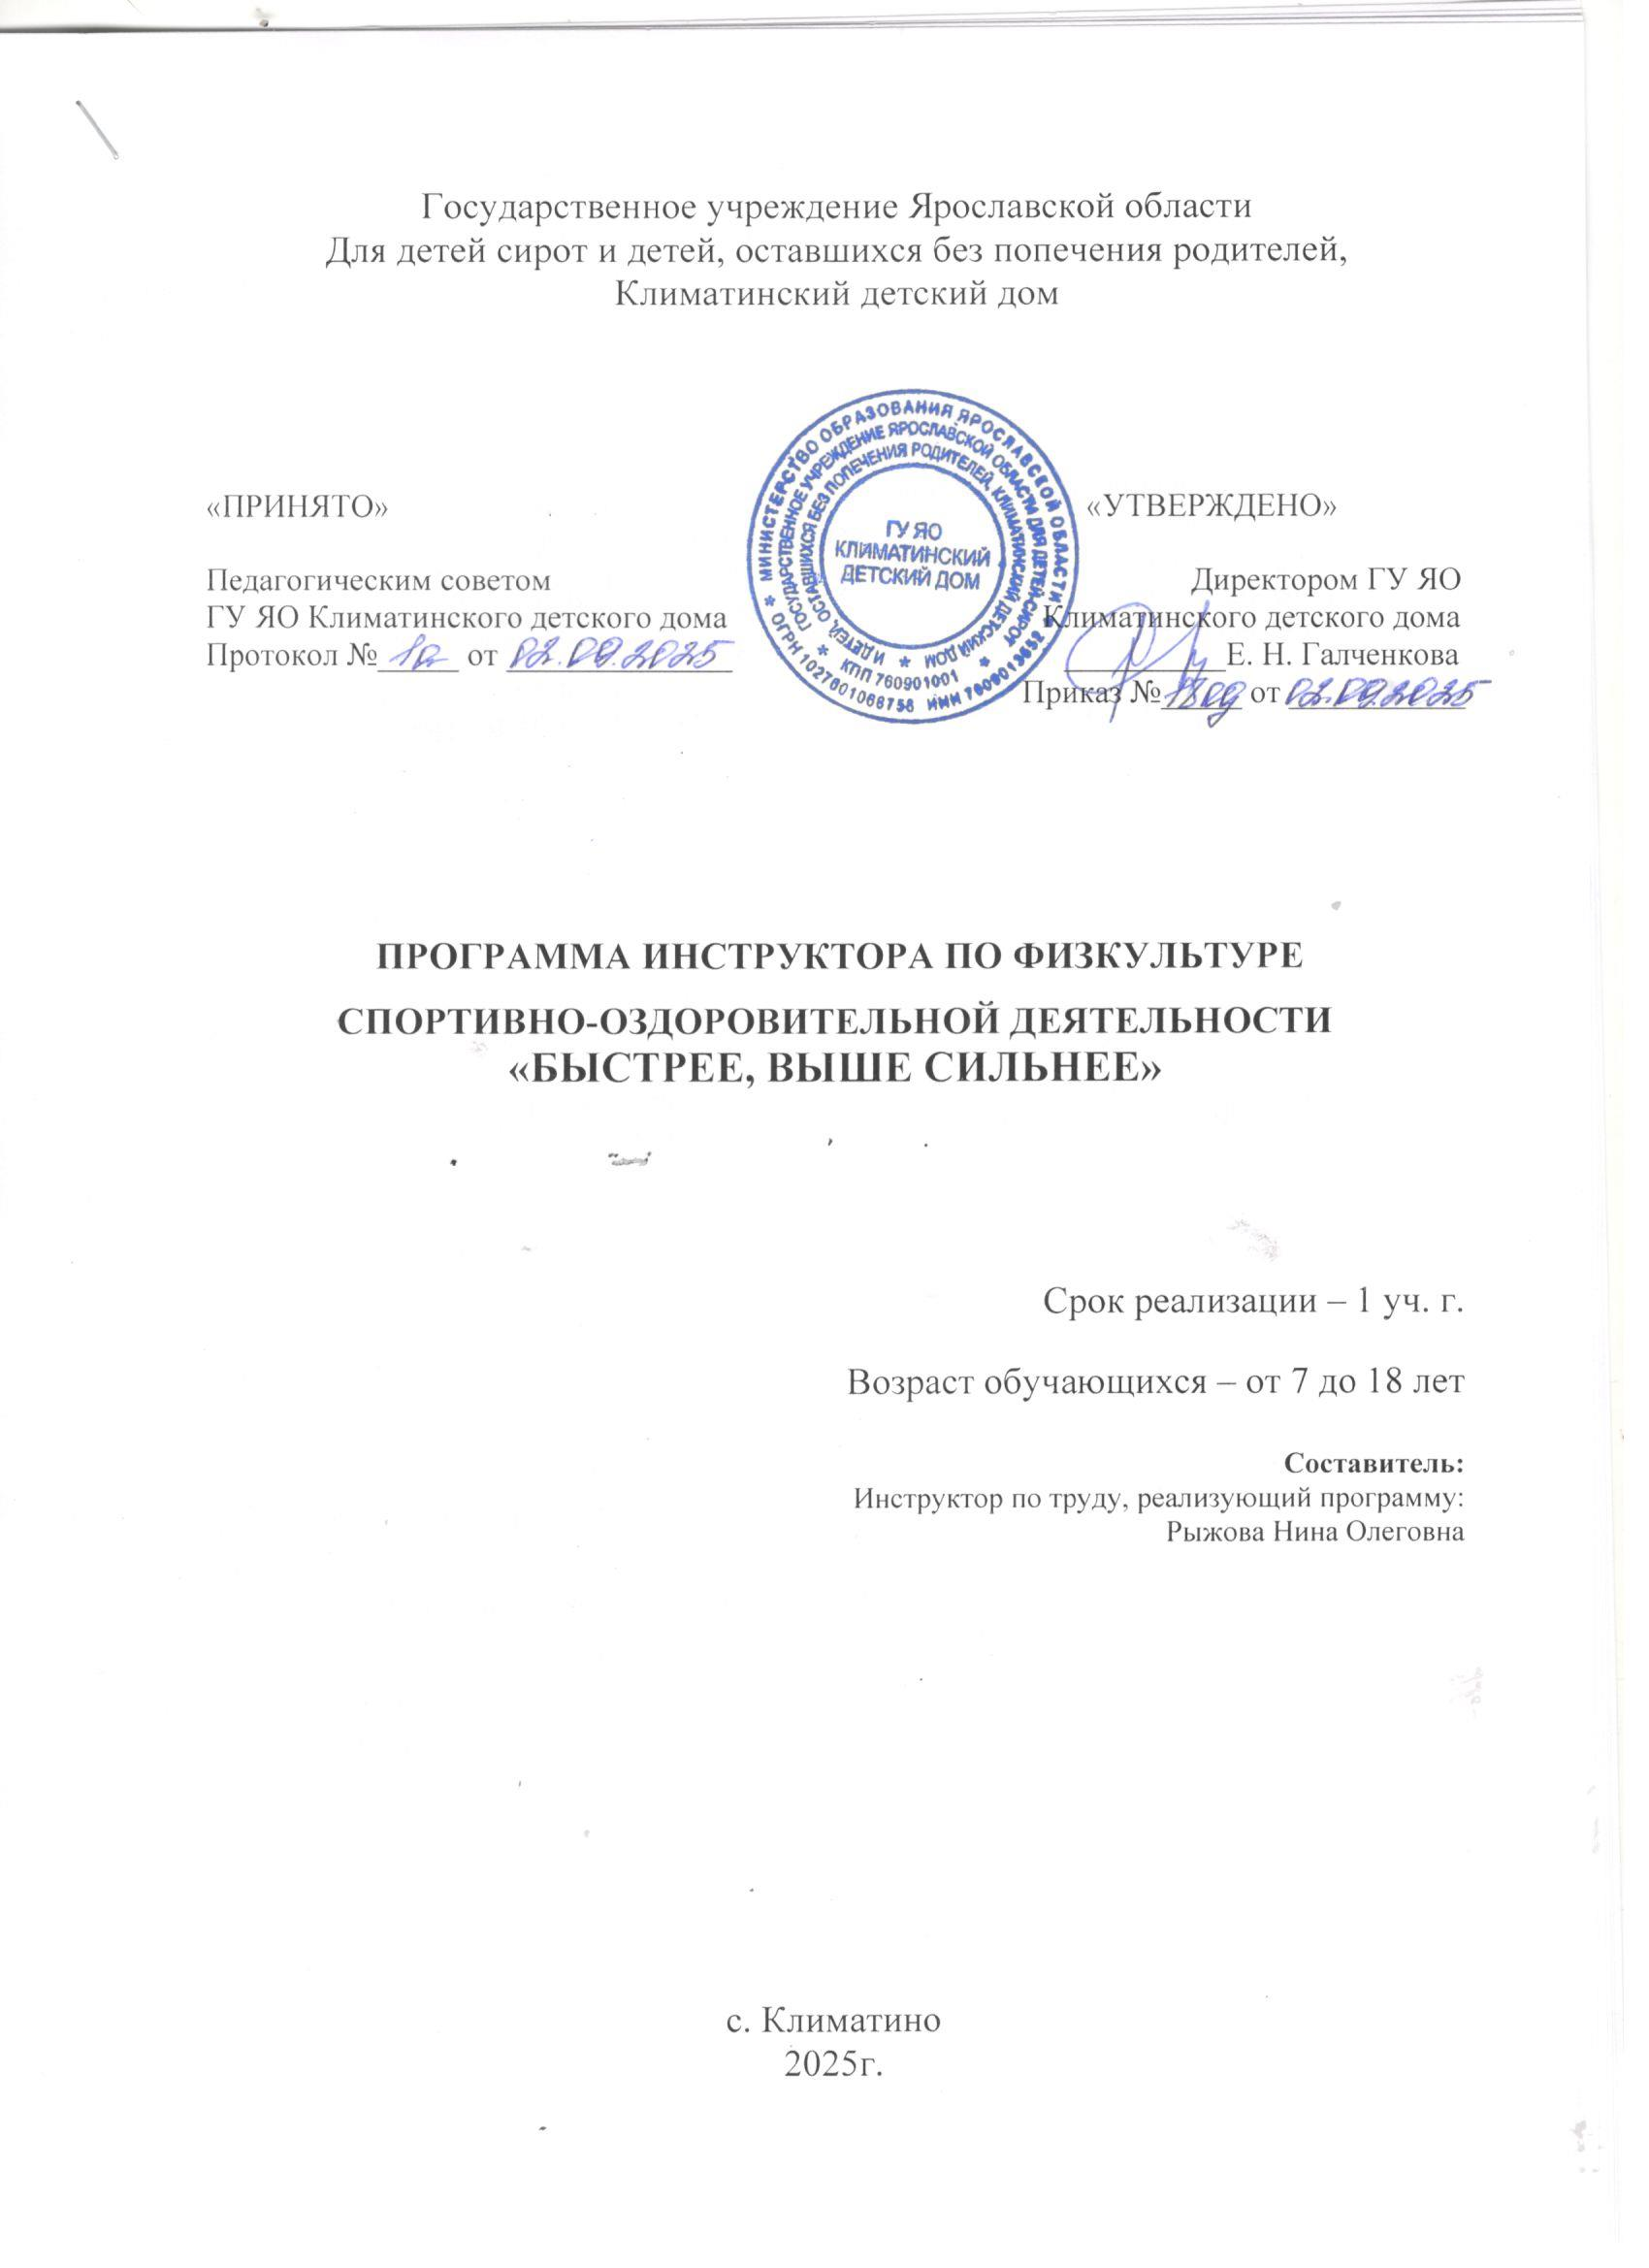

ПОЯСНИТЕЛЬНАЯ ЗАПИСКА
Программа по физической культуре создана в соответствии с требованиями в соответствии с обязательным минимумом содержания образования школьников в области физической культуры и Минимальными требованиями к уровню подготовки учащихся, на основе Примерной образовательной программы общего образования и авторской программы В. И. Лях, рекомендованной Министерством образования и науки Российской Федерации .
Особенностью физической культуры как учебного предмета является ее деятельностный характер: двигательная деятельность с общеразвивающей направленностью. В процессе овладения этой деятельностью у учащихся не только совершенствуются физические качества, но и активно развиваются сознание и мышление, творческие способности и самостоятельность.

РАБОЧИЙ ПЛАН СОСТАВЛЕН С УЧЕТОМ СЛЕДУЮЩИХ НОРМАТИВНЫХ ДОКУМЕНТОВ:
- Федеральный закон «О физической культуре и спорте в Российской Федерации» от 04.12.2007г.№329-ФЗ (ред. От 02.07.2013г.);
- Базисный учебный план общеобразовательных учреждений Российской Федерации. Приказ МО РФ от 09.03.2004г. № 1312 (ред. От 01.02.2012);
- Национальная доктрина образования Российской Федерации. Постановление Правительства РФ от 04.10.2000г. №751;
- Обязательный минимум содержания начального образования. Приказ МО РФ от 19.05.1998г. №1235;
- О Концепции Федеральной целевой программы развития образования на 2011-2015г.г. Распоряжение Правительства РФ от 07.02.2011г. № 163-р;
- О проведении мониторинга физического развития обучающихся. Письмо Минобрнауки РФ от 29.03.2010г. № 06- 499;
- Стратегия развития физической культуры и спорта на период до 2020 года. Распоряжения правительства РФ от 07.08.2009г. №1101-р.;
- Примерная программа и авторская программа «Комплексная программа физического воспитания учащихся 1-11 классов» В. И. Ляха, А. А. Зданевича. (М.: Просвещение, 2014).

ЦЕЛЬ ОБУЧЕНИЯ
Цель программы– формирование разносторонне физически развитой личности, способной активно использовать ценности физической культуры для укрепления и длительного сохранения собственного здоровья, оптимизации трудовой деятельности и организации активного отдыха. В детском доме данная цель конкретизируется: учебный процесс направлен на формирование устойчивых мотивов и потребностей воспитанников в бережном отношении к своему здоровью, целостном развитии физических и психических качеств, творческом использовании средств физической культуры и организации здорового образа жизни.

Направленность программы

Актуальность программы
Актуальность данной проблемы определяется тем, что перед воспитанниками учреждения стоит задача по воспитанию физически, психически здорового ребенка. Бережному отношению к своему здоровью, формирование разносторонне развитии личности, способной активно использовать ценности физической культуры для укрепления здоровья.
Вид программы: модифицированная
При разработке содержания программы использованы учебные пособия по физической культуре. Программа является модулем авторской программы В.И. Лях «Комплексная программа физического воспитания учащихся»
Отличительные особенности:
Об уже существующих в области физической культуры заключается в то, что:
-многообразие средств и методов их применения и т.д.
-возрастная категория воспитанников
Цель программы:
Развитие двигательной деятельности у воспитанников с использованием элементов волейбола, баскетбола и игр.
Задачи:
- обеспечить двигательную активность во внеурочное время;
- познакомить детей с разнообразием подвижных игр и возможностью использовать их при организации досуга;
- разгрузить эмоциональный фон воспитанников;
- развивать: сообразительность, речь, воображение, коммуникативные умения, внимание, ловкость, сообразительность, инициативу, быстроту реакции, и так же эмоционально-волевую сферу;
- воспитывать культуру игрового общения, ценностного отношения к играм как наследию и к проявлению здорового образа жизни.
Срок реализации программы: 1 год
Режим реализации: 36 недель
Особенности комплектования группы:
набор воспитанников происходит по их желанию без предварительного конкурсного отбора.
Максимальное количество воспитанников- 10 человек
Ожидаемый результат:укрепление здоровья и закаливание организма занимающихся, воспитание интереса к занятиям спортом, понимание роли и значения занятий физическими упражнениями и играми для укрепления здоровья; высокий уровень информированности воспитанников о здоровом образе жизни; обобщение и углубление знаний об истории, культуре народных игр.
Календарный учебный график реализации программы:
-продолжительность программы: сентябрь-май
-количество учебных недель: 36
-режим занятий: 2 занятия в неделю
-продолжительность занятий: 3,7ч.
Аттестация воспитанников:
-промежуточная (игра- тестирование)
-итоговое (защита нормативов, соревнования)

Содержание:
В программе В.И.Ляха, А.А.Зданевича программный материал делится на две части-базовую и вариативную.
Освоение базовых основ физической культуры объективно необходимо и обязательно для каждого воспитанника. Без базового компонента невозможна успешная адаптация к жизни в человеческом обществе и эффективное осуществление трудовой деятельности независимо от того, чем бы хотел молодой человек заниматься в будущем.
Базовый компонент составляет основу общегосударственного стандарта общеобразовательной подготовки в сфере физической культуры и не зависит от региональных, национальных и индивидуальных особенностей ученика (лыжная подготовка заменяется кроссовой).
Вариативная (дифференцированная) часть физической культуры включает в себя программный материал по баскетболу или волейболу и обусловлена необходимостью учёта индивидуальных способностей детей, региональных, национальных и местных особенностей работы школы.
Для прохождения теоретических сведений можно выделить время как в процесса уроков, так и индивидуальный час.

Таблица №2
№ п\п | Виды программного материала | Количество часов
1. | Базовая часть | 154
1.1 | Основы знаний о физической культуре. Инструктаж по технике безопасности при изучении разделов программы | В процессе занятий
1.2 | Спортивные игры (волейбол или баскетбол) | 72
1.3 | Легкая атлетика | 82
2 | Вариативная часть | 116
2.1 | Баскетбол (баскетбол или волейбол) | 68
2.2 | Кроссовая подготовка | 48
 | Итого | 270

СПОРТИВНЫЕ ИГРЫ
В 8-9 классах продолжается углубленное изучение одной из спортивных игрзакрепляются и совершенствуются ранее освоенные элементы техники перемещений, остановок, поворотов, владения мячом (ловля, передачи, ведение, броски и др.), защитных действий, усложняется набор технико-тактических взаимодействий в нападении и защите. Одновременно с техническим и тактическим совершенствованием игры продолжается процесс разностороннего развития координационных и кондиционных способностей, психических процессов, воспитание нравственных и волевых качеств. Учитывая, что к 9 классу учащиеся владеют техникой основных приемов (с мячом и без мяча), увеличивается значимость упражнений с мячом для сопряженного воздействия на техник тактику развитие способностей. Больший удельный вес приобретают игровой и соревновательный методы.
В процессе занятий необходимо чаще использовать индивидуальные и дополнительные задания с целью устранения отдельных недостатков в технике владения основными игровыми приемами, при развитии тех или других двигательных способностей. Среди способов организации воспитанников на занятиях целесообразно чаще применять метод круговой тренировки, используя упражнения с мячом, направленные на развитие конкретных координационных и кондиционных способностей, совершенствование основных приемов.
Программный материал по спортивным играм
Таблица №4
Основная направленность | Количество часов
 | Всего | Теория |  | Практика
Баскетбол  На совершенствование техники передвижений, остановок, поворотов, стоек | 4,5 |  | 1 |  | 3,5
На совершенствование ловли и передач мяча | 5 |  | - |  | 5
На совершенствование техники ведения мяча | 4,5 |  | - |  | 4,5
На совершенствование техники бросков мяча | 2,5 |  | - |  | 2,5
На совершенствование техники защитных действий | 3,5 |  | - |  | 3,5
На совершенствование техники перемещений, владения мячом и развитие кондиционных и координационных способностей | 4 |  | 1 |  | 4
На совершенствование тактики игры | 7 |  | 2 |  | 5
На овладение игрой и комплексное развитие психомоторных способностей | 5,5 |  | - |  | 5,5
Гандбол.  На совершенствование техники передвижений, остановок, поворотов, стоек | 5,5 |  | 1 |  | 4,5
На совершенствование ловли и передач мяча | 4,5 |  | 1 |  | 3,5
На совершенствование техники ведения мяча | 4,5 |  | 1 |  | 3,5
На совершенствование техники бросков мяча | 4,5 |  | 1 |  | 3,5
На совершенствование техники защитных действий | 4,5 |  | 1 |  | 3,5
На совершенствование техники перемещений, владения мячом и развитие кондиционных и координационных способностей | 5,5 |  | - |  | 5,5
На совершенствование тактики игры | 4 |  | - |  | 4
На овладение игрой и комплексное развитие психомоторных способностей | 4,5 |  | - |  | 4,5
Волейбол. На совершенствование техники передвижений, остановок, поворотов и стоек | 4,5 |  | 1 |  | 3,5
На совершенствование техники приема и передач мяча | 4,5 |  | - |  | 4,5
На совершенствование техники подач мяча | 4,5 |  | - |  | 4,5
На совершенствование техники нападающего удара | 4,5 |  | - |  | 4,5
На совершенствование техники защитных действий | 4,5 |  | - |  | 4,5
На совершенствование тактики игры | 4,5 |  | - |  | 4,5
На овладение игрой и комплексное развитие психомоторных способностей | 4,5 |  | - |  | 4,5
Футбол. На совершенствование техники передвижений, остановок, поворотов и стоек | 4,5 |  | 1 |  | 3,5
На совершенствование техники ударов по мячу и остановок мяча | 4,5 |  | - |  | 4,5
На совершенствование техники ведения мяча | 4,5 |  | - |  | 4,5
На совершенствование техники перемещений, владения мячом и развитие кондиционных и координационных способностей | 4 |  | - |  | 4
На совершенствование техники защитных действий | 4 |  | - |  | 4
На совершенствование тактики игры | 3 |  |  |  | 3
На овладение игрой и комплексное развитие психомоторных способностей | 3 |  | - |  | 3
На совершенствование координационных способностей (ориентирование в пространстве, быстрота перестроения двигательных действий и реакций, дифференцирование силовых, пространственных и временных параметров движений, способностей к согласованию и  ритму) | 3 |  | - |  | 3
На развитие выносливости | 8 |  | - |  | 8
На развитие скоростных и скоростно-силовых способностей | 4 |  | - |  | 4
На знания о физической культуре | 2 |  | 2 |  | -
На овладение организаторскими умениями | 3 |  | 1 |  | 2
Самостоятельные занятия | 1 |  | - |  | 1
ИТОГО за период обучения: | 154 |  | 14 |  | 140

Легкая атлетика
Основная направленность | Количество часов
Основная направленность | Всего | Теория | Практика
На совершенствование техники спринтерского бега | 8,5 | 2 | 6,5
На совершенствование техники длительного бега | 10,5 | 4 | 6,5
На совершенствование техники прыжка в длину с разбега | 10,5 | 4 | 6,5
На совершенствование техники прыжка в высоту с разбега | 10,5 | 4 | 6,5
На совершенствования техники метания в цель и на дальность | 10,5 | 2,5 | 8
На развитие выносливости | 10,5 | 4 | 6,5
На развитие скоростно-силовых способностей | 10,5 | 4 | 6,5
На развитие скоростных способностей | 10,5 | 4 | 6,5
На развитие координационных способностей | 12,5 | 4 | 8,5
На знания о физической культуре | 6,5 | 6,5 | -
На совершенствование организаторских умений | 8,5 | 2 | 6,5
Самостоятельные занятия | 6,5 | - | 6,5
Итого за период обучения | 116 | 41 | 75

ЛЕГКАЯ АТЛЕТИКА
Продолжается работа по совершенствованию техники спринтерского и длительного бега, прыжков в длину и высоту с разбега, метаний. Усиливается акцент на дальнейшее развитие кондиционных (выносливости, скоростно-силовых, скоростных) и координационных (ориентирование в пространстве, ритм, способность к согласованию движений и реакции, точность дифференцирования основных параметров движений) способностей. Увеличивается процент упражнений, сопряженно воздействующих на совершенствование техники и развитие кондиционных и координационных способностей. Занятия в значительной мере приобретают черты тренировки.
Увеличивается длина спринтерских дистанций, время длительного бега, длина разбега и количество способов в прыжках и метаниях. С юношами и девушками продолжается углубленное изучение освоенных различных спортивных способов прыжков. При наличии условий и обеспечении техники безопасности возможно ознакомление с техникой прыжка с шестом, тройного прыжка, метания колья, диска, молота, толкания ядра.
Для усиления прикладной роли занятий и разностороннего воздействия на координационные и координационные способности рекомендуется чаще проводить занятия на местности в условиях преодоления естественных и искусственных препятствий. К тому же занятия на открытом воздухе обеспечивают выраженный оздоровительный эффект, способствуют закаливанию организма, укреплению здоровья.
На занятиях по легкой атлетике следует создавать условия для воспитания у детей стремления к объективной оценке своих возможностей, самоопределению и самосовершенствованию. Выполнение трудных, но посильных заданий по развитию физических способностей, особенно выносливости, создает благоприятные условия для воспитания нравственных и волевых качеств.
Программный материал по легкой атлетике
Таблица № 6
Основная направленность | 8-9 класс
Основная направленность | Юноши | Девушки
На совершенствование техники спринтерского бега | Высокий и низкий старт до 40 м.  Стартовый разгон.  Бег на результат на 100 м.  Эстафетный бег
На совершенствование техники дли тельного бега | Бег в равномерном и переменном темпе 20—25 мин.  Бег на 3000 м | Бег в равномерном и переменном темпе 15—20 мин.  Бег на 2000 м
На совершенствование техники прыжка в длину с разбега | Прыжки в длину с 13— 15 шагов разбега
На совершенствование техники прыжка в высоту с разбега | Прыжки в высоту с 9—11 шагов разбега
На совершенствования техники метания в цель и на дальность | Метание мяча 150 г с 4—5 бросковых шагов с полного разбега на дальность в кори- дор 10 м и заданное расстояние; в горизонтальную и вертикальную цель (1х1 м) с расстояния до 20 м.  Метание гранаты 500— 700 г с места на дальность, с колена, лежа; с 4—5 бросковых шагов с укороченного и полного разбега на дальность в коридор 10 м и заданное расстояние; в горизонтальную цель (2х2 м) с расстояния 12—15 м, по движущейся цели (2х2 м) с расстояния 10—12 м.  Бросок набивного мяча (3 кг) двумя руками из различных исходных положений с места, с одного — четырех шагов вперед-вверх на дальность и заданное расстояние | Метание теннисного мяча и мяча 150 г с места на дальность, с 4—5 бросковых шагов с укороченного и полного разбега на дальность и заданное расстояние в коридор 10 м; в горизонтальную и вертикальную цель (1х1 м) с расстояния 12—14 м.  Метание гранаты 300—500 г с места на дальность, с 4—5 бросковых шагов с укороченного и полного разбега на дальность в коридор 10 м и заданное расстояние.  Бросок набивного мяча (2 кг) двумя руками из различных исходных положений с места, с одного — четырех шагов вперед-вверх на дальность и заданное расстояние
На развитие выносливости | Длительный бег до 25 мин, кросс, бег с препятствиями, бег с гандикапом, в парах, группой, эстафеты, круговая тренировка | Длительный бег до 20 мин
На развитие скоростно-силовых способностей | Прыжки и многоскоки, метания в цель и на дальность разных снарядов из разных и. п., толкание ядра, набивных мячей, круговая тренировка
На развитие скоростных способностей | Эстафеты, старты из различных и. п., бег с ускорением, с максимальной скоростью, изменением темпа и ритма шагов
На развитие координационных способностей | Варианты челночного бега, бега с изменением направления, скорости, способа перемещения; бег с преодолением препятствий и на местности; барьерный бег; прыжки через препятствия и на точность приземления; метание различных предметов из различных и. п. в цель и на дальность обеими руками
На знания о физической культуре | Биомеханические основы техники бега, прыжков и метаний. Основные механизмы энергообеспечения легкоатлетических упражнений. Виды соревнований по легкой атлетике и рекорды. Дозирование нагрузки при занятиях бегом, прыжками и метанием. Прикладное значение легкоатлетических упражнений. Техника безопасности при занятиях легкой атлетикой. Доврачебная помощь при травмах. Правила соревнований
На совершенствование организаторских умений | Выполнение обязанностей судьи по видам легкоатлетических соревнований и инструктора в занятиях с младшими школьниками
Самостоятельные занятия | Тренировка в оздоровительном беге для развития и совершенствования основных двигательных способностей. Самоконтроль при занятиях легкой атлетикой

Литература для педагога
- Комплексная программа физического воспитания учащихся В.И.Ляха, А.А.Зданевича, Физическая культура. 1-11 классы, изд.3-е. исправленное- Волгоград: «Учитель»,2014.
- В.И.Лях,ЗданевичА.А.Физическая культура. 10-11 кл.: учеб.дляобщеобразоват.учреждений/под общ. Ред. В.И.Ляха. М.;Просвещение 2014.
- Виленский, М. Я. Физическая культура. 5-7 кл.: учеб. для общеобразоват. учреждений / М. Я. Виленский, Т. Ю. Торочкова, И. М. Туревский ; под общ. ред. М. Я. Виленского. - М. :Просвещение, 2009.
- Лях, В. И. Физическая культура. 8-9 кл. : учеб. для общеобразоват. учреждений / В. И. Лях,А. А. Зданевич ; под общ. ред. В. И. Ляха. - М. : Просвещение, 2009.
- Каинов А. И. Методические рекомендации планирования прохождения материала по предмету физической культуры в основной школе на основе баскетбола: программа В. И. Ляха, А. А. Зданевича /А. Н. Каинов, Н. В. Колышкина,-Волгоград: ВГАФК,2005.-52 с.
- Пояснительная записка к Федеральному базисному учебному плану и примерный учебный план для общеобразовательных учреждений РФ//Физкультура в школе.-2006.-№6
- Оценка качества подготовки выпускников средней(полной) школы по физической культуре /авт.-сост. А.П.Матвеев, Т.В.Петрова.-М.: Дрофа,2001.-128 с.
- Кофман, Л. Б. Настольная книга для учителя физической культуры \ Л. Б. Кофман. –М.: Физкультура и спорт,1998.
- В.С. Кузнецов, Г.А. Колодницкий. Упражнения и игры с мячами. Москва. Издательство НЦ ЭНАС» 2002г.
- Школьникова, Н. В. Я иду на урок. Книга для учителя физической культуры. 1-6 классы \ Н. В. Школьникова. М. В. Тарасова – М.: Издательство «Первое сентября»,2002.
- Ковалько, В.И. Поурочные разработки по физкультуре. 1-4 классы \ В. И. Ковалько. – М.: Вако. 2006
- Настольная книга учителя физической культуры: справ.-метод.пособие/сост. Б.И.Мишин.-М.;ООО «Изд-во АСТ»:ООО «Изд-во Атрель»,2003.-526с.
- Оценка качества подготовки выпускников средней (полной) школы по физической культуре/авт.-сост. А.П.Матвеев, Т.В. Петров.-М.: Дрофа, 2001г-128 с.
Интернет-ресурсы:
1.Фестиваль педагогических идей «Отрытый урок». – Режим доступа :http://festival.1september.ru\articles\576894
2.Учительский портал. – Режим доступа :http://www.uchportal.ru\load\102-1-0-13511
3.К уроку. ru – режим доступа: http://www.k-yroky.ru\load\71-1-0-6958
4.Сеть творческих учителей.- Режим доступа: http://www.it-n.ru\communities.aspx
5.Pedsovet.Su. - Режим доступа: http://pedsovet.su
6.Proшколу.Ru – Режим доступа: http://www.proshkolu.ru
7.Педсовет.org.- Режим доступа: http://pedsovet.org

